PROCEDIMIENTO DE RECEPCIÓN, EMBARQUE, TRASLADO, DISTRIBUCIÓN Y CUSTODIA DE LA DOCUMENTACIÓN Y MATERIAL ELECTORAL A LOS 21 CONSEJOS ELECTORALES DISTRITALES A UTILIZARSE EN EL PROCESO ELECTORAL LOCAL ORDINARIO 2023 - 2024.

www.iepctabasco.mx
www.iepctabasco.mx
Contenido

1. GLOSARIO 2
2. PRESENTACIÓN 4
3. OBJETIVOS 5
3.1. Objetivo general 5
3.2. Objetivos específicos 5
4. RESPONSABILIDADES 6
5. LOGÍSTICA DE EMBARQUE EN TGM. 9
6. ACTIVIDADES PREVIAS A LA RECEPCIÓN DE LA DOCUMENTACIÓN Y MATERIALES ELECTORALES 10
7. LOGÍSTICA DE DESEMBARQUE EDIFICIO DE IEPC TABASCO, PERIFÉRICO CARLOS PELLICER CÁMARA 12
8. DISTRIBUCIÓN DE LAS BOLETAS Y DOCUMENTACIÓN ELECTORAL A LOS 21 CED. 14
9. COORDENADAS DE LOS RECORRIDOS DE TRASLADO 16
10. MARCO NORMATIVO 37

GLOSARIO
Calendario Electoral: Calendario para el Proceso Electoral Local Ordinario 2023 – 2024, del Instituto Electoral y de Participación Ciudadana de Tabasco.
Caja Contenedora: Caja (s) contenedora (s) con los materiales electorales de casilla, que se entrega a la Presidencia de Mesa Directiva de Casilla, antes de la Jornada Electoral.
CED: Consejo (s) Electoral (es) Distrital (es).
Consejo Estatal: Consejo Estatal del Instituto Electoral y de Participación Ciudadana de Tabasco.
COEYEC: Comisión Permanente de Organización Electoral y Educación Cívica del Instituto Electoral y de Participación Ciudadana de Tabasco.
DA: Dirección de Administración del Instituto Electoral y de Participación Ciudadana de Tabasco.
DOEEC: Dirección de Organización Electoral y Educación Cívica del Instituto Electoral y de Participación Ciudadana de Tabasco.
COE: Coordinación de Organización Electoral del Instituto Electoral y de Participación Ciudadana de Tabasco.
Documentación Electoral: Documentos Electorales consistentes en: boletas, actas de casilla (de la Jornada Electoral y de escrutinio y cómputo de la elección), hojas de incidentes, entre otros; así como la documentación de apoyo a los Consejos Electorales Distritales, y en su caso, al Consejo Estatal.
IEPC Tabasco: Instituto Electoral y de Participación Ciudadana de Tabasco.
INE: Instituto Nacional Electoral.
LGIPE: Ley General de Instituciones y Procedimientos Electorales.
Ley Electoral Local: Ley Electoral y de Partidos Políticos del Estado de Tabasco.
Material Electoral: Materiales Electorales consistentes en cancel, urna, caja paquete electoral, mampara especial, base porta urna, líquido indeleble, sellos y caja contenedora.
MDC: Mesa(s) Directiva(s) de Casilla.
Oficialía Electoral: Oficialía Electoral del Instituto Electoral y de Participación Ciudadana de Tabasco.
OPLE: Organismo (s) Público (s) Local (es) Electoral (es).
Procedimiento de Recepción: Procedimiento de recepción, integración, embarque, traslado, distribución y custodia de la documentación y material electoral a los 21 Consejos Electorales Distritales a utilizarse en el Proceso Electoral Local Ordinario 2023 - 2024.
Proceso Electoral: Proceso Electoral Local Ordinario 2023 – 2024.
RE: Reglamento de Elecciones del Instituto Nacional Electoral.
Reglamento: Reglamento Interior del Instituto Electoral y de Participación Ciudadana de Tabasco.
SE: Secretaría Ejecutiva del Instituto Electoral y de Participación Ciudadana de Tabasco.
SSPC: Secretaría de Seguridad y Protección Ciudadana del Estado de Tabasco
TGM: Talleres Gráficos de México.

PRESENTACIÓN

La celebración exitosa de la jornada electoral en los ejercicios democratizadores, requiere del establecimiento de ejes de acción focalizados en cada una de sus etapas del Proceso Electoral, particularmente la correspondiente a la preparación de la elección pues es precisamente en la cual convergen diversas acciones, mecanismos, modelos y estrategias con horizonte hacia la integración de las mesas directivas de casillas, así como el dotarles de los insumos necesarios entre otros, los denominados como Documentación Electoral con emblemas: “boletas, actas, constancias, hojas de incidentes, entre otros” y Materiales Electorales: “cancel, urna, caja paquete electoral, mampara especial, base porta urna, líquido indeleble, sellos y caja contenedora entre otros” con los cuales recibirán y computarán los votos de la ciudadanía, para posteriormente turnar los expedientes de las elecciones junto con los resultados a la autoridad administrativa correspondiente, todo ello ponderando en todo momento la voluntad del voto ciudadano.

Por lo tanto, en cumplimiento ante el mandato constitucional y legal de celebrar elecciones con integridad electoral, basadas en los principios democráticos del sufragio universal e igualdad política, en condiciones de equidad y pluralidad que propicien el ejercicio del sufragio libre y secreto, el IEPC Tabasco a través de la COEYEC, en colaboración de la DOEEC y la COE, atendiendo lo dispuesto en los artículos 218, numeral 1 de la Ley Electoral Local; 170 numerales 1 y 2 del RE, se dieron a la tarea de diseñar, elaborar y proponer por primera ocasión a la Presidencia del Consejo Estatal, el presente procedimiento de recepción, integración, embarque, traslado, distribución y custodia de la documentación y material electoral a los 21 CED, a utilizarse el próximo 2 de junio del año 2024.

En el cual se establecen, los criterios, acciones e instrucciones, mediante los cuales el funcionariado del IEPC Tabasco, llevará acabo la recepción de la Documentación y Material Electoral en las instalaciones de TGM (Eje 2 norte, Av. Canal del Norte, número 80, Col. Felipe Pescador, Delegación Cuauhtémoc, Ciudad de México) y efectuar la custodia del traslado a la sede del Edificio de IEPC Tabasco (Periférico Carlos Pellicer Cámara No 1206 Col. Tamulté de las Barrancas, Villahermosa, Tabasco), para ser distribuido a los 21 CED.

OBJETIVOS

Objetivo general

El presente Procedimiento, tiene por objetivo general el establecer las disposiciones generales que fortalecen los tramos de control que deberá observar el personal del IEPC Tabasco, para que, en el ámbito de su competencia y comisión, lleven a cabo actividades encaminadas a Recepcionar, embarcar, custodiar y distribuir los Materiales y Documentación Electoral (incluyendo las boletas de las elecciones) correspondiente a las elecciones de Gubernatura, Diputaciones Locales y Presidencias Municipales y Regidurías en el presente Proceso Electoral.

Objetivos específicos

- Realizar eficientemente la recepción de la Documentación y Material Electoral que TGM entregará, así como el embarque, custodia y distribución de la misma a los 21 CED.

- Garantizar que los CED cuenten con la Documentación Electoral y Materiales Electorales, 15 días antes de la elección.

- Garantizar que las MDC, cuenten con la Documentación Electoral, Materiales Electorales, formas aprobadas, útiles y demás elementos necesarios para el cumplimiento de sus funciones de las MDC, el día de la jornada electoral, dentro de los plazos establecidos por las leyes de la materia.

- Contar el día de la jornada electoral, con la Documentación y Materiales Electorales, para que la ciudadanía tabasqueña pueda emitir su voto de manera clara, sencilla, informada, en total libertad y secrecía.

RESPONSABILIDADES

De las personas integrantes del Consejo Estatal y la COEYEC

Podrán acudir a las instalaciones de TGM y la sede Edificio de IEPC Tabasco, sito en Periférico Carlos Pellicer Cámara No 1206 Col. Tamulté de las Barrancas, para supervisar y dar seguimiento a las actividades relacionadas con el presente Procedimiento de Recepción.

De la SE, DOEEC, Oficialía Electoral, de las Presidencias de los CED y Representaciones de los Partidos Políticos:

La SE, en coordinación con la DOEEC y COE como áreas facultadas implementarán, dirigirán y supervisarán la ejecución del Procedimiento de Entrega-Recepción; por lo que para tal efecto tendrán las siguientes responsabilidades:

SE

Recibir de TGM, la documentación y material electoral.

- Instruir a la Oficialía Electoral, para que en las instalaciones de TGM de fe de la entrega recepción de la documentación y materiales electorales por parte TGM a la SE y DOEEC, así como también haga lo correspondiente, en la entrega y distribución por parte de la SE y DOEEC, a cada una de las Presidencias de los 21 CED.

- Con fundamento en el artículo 4 del Ley Electoral Local, y el Convenio de colaboración IEPC Tabasco - SSPC, requerir el apoyo en materia de seguridad y custodia de personal de la SSPC, a los vehículos que prestarán el servicio de traslado de la documentación y material electoral, en los siguientes momentos:

      - Al arribo al territorio del Estado de Tabasco, proveniente de la Ciudad de México, hasta la sede del Edificio de IEPC Tabasco, sito en Periférico Carlos Pellicer Cámara No 1206 Col. Tamulté de las Barrancas;

      - Vigilancia y resguardo de las instalaciones en la sede del Edificio del IEPC Tabasco, durante el operativo de Descarga de las unidades que transporta la documentación y material electoral (de la Ciudad de México a Tabasco); y

      - Custodia de los vehículos que prestan el servicio de traslado y/o distribución de la documentación y material electoral, desde el Edificio del IEPC Tabasco, ubicado Periférico Carlos Pellicer Cámara No. 1206 Col. Tamulté de las Barrancas, a las distintas sedes de los 21 CED.

- Instruir a la DOEEC, para que proporcione a la SSPC los nombres y teléfonos de las y los Presidentes de los CED, así como los domicilios de los 21 CED y los nombres y teléfonos, de las personas designadas para coordinar y dar cumplimiento del presente Procedimiento de Recepción y los datos de los vehículos que prestarán el servicio de traslado y/o distribución de la documentación y material electoral localmente.

- Informar oportunamente mediante circular, a las Presidencias y a las Secretarías de los 21 CED, sobre el presente Procedimiento de recepción, para su conocimiento y debida atención.

DOEEC

- Coordinar y ejecutar a través de la COE, cada una de las etapas del presente Procedimiento de Recepción, convocando con oportunidad a los integrantes del Consejo Estatal, para que presencien el procedimiento desde su arribo hasta su distribución a los 21 CED.

- Informar oportunamente, a las y los Integrantes del Consejo Estatal, sobre el avance del recorrido y/o trayecto de vehículos que efectuará el servicio de traslado de la documentación y material electoral (Ciudad de México – Villahermosa, Tabasco).

- Convocar oportunamente a las Presidencias de los 21 CED, para que por su conducto inviten a las y los integrantes de los CED, para acudir a la sede Edificio de IEPC Tabasco, sito en Periférico Carlos Pellicer Cámara No 1206 Col. Tamulté de las Barrancas, a efecto de recibir la documentación y materiales correspondientes a su Distrito Electoral.

- Prever los insumos, materiales de oficina, mobiliario y equipo informático, equipo de seguridad industrial y protección personal, alimentación e hidratación.

- Supervisar la entrega y distribución de la documentación y materiales electorales a los 21 Consejos Electorales Distritales.

Oficialía Electoral

Constituirse y dar fe, respecto de la documentación y materiales electorales, en los siguientes actos:

- De la entrega-recepción de TGM a los titulares de la SE y DOEEC;

- Del embarque a las unidades que prestarán el servicio de traslado federal, desde el domicilio Eje 2 norte, Av. Canal del Norte, número 80, Col. Felipe Pescador, Delegación Cuauhtémoc, en la Ciudad de México, hasta el edificio de IEPC Tabasco, ubicado en el Periférico Carlos Pellicer Cámara, No. 1206 Col. Tamulté de las Barrancas, Villahermosa, Tabasco;

- Del traslado y custodia en relación al trayecto referido en el numeral anterior;

- De la descarga de las unidades del servicio de traslado federal, el edificio de IEPC Tabasco, ubicado en el Periférico Carlos Pellicer Cámara, No. 1206 Col. Tamulté de las Barrancas; y

- De la entrega a las Presidencias de los 21 CED, así como de la carga, traslado y custodia de las unidades automotrices dispuestas para realizar la distribución local, y el resguardo de la documentación electoral en las Bodegas Electorales en los 21 CED;

De la Presidencia y Consejerías de los Consejos Distritales Electorales

- Acudir al Edificio de IEPC Tabasco, sito en Periférico Carlos Pellicer Cámara No 1206, Col. Tamulté de las Barrancas, para recibir la documentación y materiales electorales que correspondan a su Distrito Electoral;

- Constatar el embarque de la Documentación y Materiales Electorales al vehículo designado para realizar el traslado de los mismos, a su Distrito Electoral, así como el participar en sellado de las puertas de la caja seca del vehículo referido y plasmar su firma en las cintas adheribles de seguridad o fajillas de papel, dispuesta para ello;

- Brindar el acompañamiento al traslado de la Documentación y Materiales Electorales al CED correspondiente; y
- Constatar la descarga y resguardo de la Documentación y Materiales Electorales en la Bodega Electoral.

LOGÍSTICA DE EMBARQUE EN TGM

La DOEEC a través de la COE, instrumentará y aplicará la logística del embarque de la Documentación y Materiales Electorales a las unidades que prestarán el Servicio de traslado federal, atendiendo lo siguiente:

Se deberán de identificar las unidades vehiculares, identificando las que transportarán la documentación electoral, y las que trasladarán el material electoral, elaborando un reporte el cual deberá de contener (los nombres completos de las personas conductoras, identificación oficial, su respectivo número de teléfono, las placas de circulación de la unidad automotriz, el tipo de carga que transportarán, el color del remolque y de la caja seca), dicho reporte, será remitido a las y los integrantes del Consejo Estatal, quienes a su vez, reportarán a la persona enlace con la SSPC.

Para el procedimiento de carga, la COE tomará en consideración el factor de las distancias de los Consejos Electorales Distritales más alejados del Edificio de IEPC Tabasco Periférico Carlos Pellicer Cámara No 1206, Col. Tamulté de las Barrancas, para que con base al establecimiento de rutas (21), por lo que, para brindar de mayores facilidades y escenarios óptimos de traslado a los CED tomará la previsión que la documentación y material electoral sea cargado, considerando iniciar con los distritos más cercanos al edificio del instituto y finalizar con los más retirados, a fin de que, al momento de la descarga en la sede del edificio del IEPC Tabasco, se inicie con estos últimos y sean los primeros en ser cargados con la documentación y material electoral; es decir conforme al siguiente orden:

Ciudad de México- Villahermosa Tabasco

- 09 Centro
- 08 Centro
- 05 Centro
- 07 Centro
- 10 Centro
- 06 Centro
- 13 Cunduacán
- 18 Nacajuca
- 17 Jalpa de Méndez
- 03 Cárdenas
- 02 Cárdenas
- 01 Cárdenas
- 20 Teapa
- 11 Comalcalco
- 12 Comalcalco
- 16 Macuspana
- 15 Huimanguillo
- 19 Paraíso *
- 04 Centla *
- 14 Emiliano Zapata *
- 21 Tenosique

*Distritos Electorales Locales, que serán embarcados al final de la actividad, para que sean los más próximos a distribuir al arribo a la Cd. de Villahermosa, Tabasco.

ACTIVIDADES PREVIAS A LA RECEPCIÓN DE LA DOCUMENTACIÓN Y MATERIALES ELECTORALES

La DOEEC, solicitará a la Dirección de Administración, tome las siguientes previsiones y acciones:

- La contratación de las unidades automotrices (Camiones tipo caja seca) con las siguientes características mínimas:

Caja Medidas: 4.1 m de largo; 2.2 m de ancho y 2.1 m de alto
Capacidad de carga: 3.500 kg
Volumen de carga: 23 m³
En buen estado y funcionamiento
Con personal de operación

- Liberar el mayor espacio posible del estacionamiento del Edificio de este Instituto, ubicado en el Periférico Carlos Pellicer Cámara, Col. Tamulté de las Barrancas, para las maniobras de carga y descarga considerando el confinamiento de la documentación y materiales electorales, así como, las unidades del servicio federal y las unidades que realizarán los traslados a los diversos CED;

- Contratación de un Toldo tipo domo articulado mayor de 10 x 15;

- Suministrar equipo de protección personal (Guantes y faja para cargar);

- La Contratación de monta cargas con personal de operación del mismo; y

- Personal de apoyo entre (40 y 50 personas) para cubrir dos turnos de trabajo de descarga y carga.
21 Camiones tipo Caja Seca Medidas:  4.1 m de largo  2.2 m de ancho  2.1 m de alto  Capacidad de carga:  3.500 kg  Volumen de carga:  23 m³ | 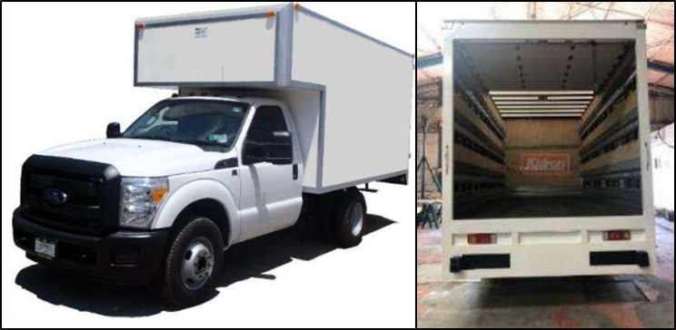
2 Toldos de 15 m por 10 m |  | 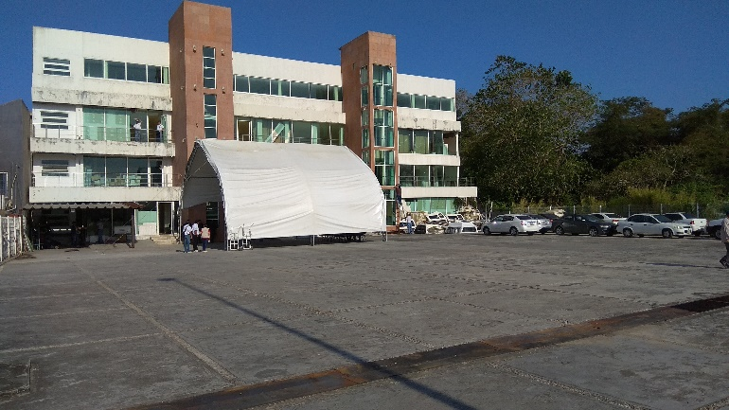
1 montacargas con personal especializado para su manejo |  | 

EPP (Guantes y faja para cargar) | 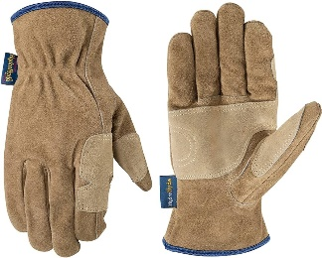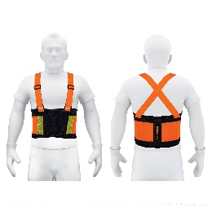
Zona de hidratación y Coffee break, para el personal de apoyo operativo | 

- Imágenes ilustrativas

LOGÍSTICA DE DESEMBARQUE EDIFICIO DE IEPC TABASCO, PERIFÉRICO CARLOS PELLICER CÁMARA

Una vez que hayan arribado, las unidades del servicio de transporte a la sede del Edificio de IEPC Tabasco Periférico Carlos Pellicer Cámara, se llevará a cabo el procedimiento de descarga, dará inicio con el vehículo que transporta la documentación de los distritos más retirados, posterior a indicaciones para su ingreso, una vez que se hallan asegurado y asignados los espacios, se dará prioridad a ocupar espacios a las unidades de SSPC y las unidades del servicio de transporte de carga locales, considerando en todo momento, en caso de emergencia, mantener libre el acceso vehicular de la sede.

Posteriormente, con presencia de la Oficialía electoral, se llevará acabo el acto protocolario ante las diversas autoridades electorales que se encuentren presentes, la verificación de la inviolabilidad de los sellos y candados de la primera unidad por descargar que contenga la documentación, una vez realizado, personal de la DOEEC a cargo del operativo de descarga, solicitará al operario del montacargas de inicio a las maniobras correspondientes, atendiendo lo referido en el punto 6 del presente Procedimiento de Recepción, se procederá con la descarga de la documentación y materiales electorales, tomando en consideración el orden de prelación sugerido y que a continuación se describe:

Descarga Villahermosa, Tabasco

- 21 Tenosique *
- 14 Emiliano Zapata *
- 04 Centla *
- 19 Paraíso *
- 15 Huimanguillo
- 16 Macuspana
- 12 Comalcalco
- 11 Comalcalco
- 20 Teapa
- 01 Cárdenas
- 02 Cárdenas
- 03 Cárdenas
- 17 Jalpa de Méndez
- 18 Nacajuca
- 13 Cunduacán
- 06 Centro
- 10 Centro
- 07 Centro
- 05 Centro
- 08 Centro
- 09 Centro

* Distritos Electorales Locales, que serán los primeros a desembarcar y distribuir al arribo a la Cd. de Villahermosa, Tabasco.

DISTRIBUCIÓN DE LAS BOLETAS Y DOCUMENTACIÓN ELECTORAL A LOS 21 CED.

Con el objetivo de contar con mayor claridad se presenta el modelo y ordenamiento de las rutas de traslados de los 21 CED.
RUTA | DISTRITO | KM | DOMICILIO | COORDENADA GEODÉSICA | LIGA DE UBICACIÓN POR GOOGLE MAPS
1 | 21 Tenosique | 219 | Calle Chichén Itzá S.N. Lote 2 Manzana 8 Colonia Pomona, Tenosique de Pino Suárez, Tabasco | 17.455857, -91.426581 | https://maps.app.goo.gl/TR1upZ2d9qgPtYGk6
2 | 14 Emiliano Zapata | 151 | Calle Simón Sarlat No. 20 entre G. Méndez y Morelos, Colonia Centro, Emiliano Zapata, Tabasco | 17.743042, -91.764382 | https://goo.gl/maps/VREp7jEBaDjJLidF7
3 | 04 Centla | 86.3 | Calle Benito Juárez No. 416, Colonia Centro, Frontera, Centla, Tabasco | 18.528326, -92.651923 | https://maps.app.goo.gl/xjWKLT7Y8F8oYh9H6
4 | 19 Paraíso | 77.8 | Calle Desiderio G. Rosado Sastre S.N., Colonia Guanajai, Paraíso, Tabasco | 18.411712, -93.204267 | https://maps.app.goo.gl/FSCwZNu2URekZFwB8
5 | 15 Huimanguillo | 68.2 | Avenida de la Juventud No. 20, Colonia Magisterial, Huimanguillo, Tabasco | 17.813667, -93.398661 | https://maps.app.goo.gl/ezXZhSgpFkgd8CsH8
6 | 16 Macuspana | 61.4 | Prolongación Agustín Díaz del Castillo, esquina con Circunvalación, C.P. 86708, Macuspana, Tabasco | 17.753509, -92.588919 | https://maps.app.goo.gl/NVLdNeY6uubUnMc89
7 | 12 Comalcalco | 59.6 | Boulevard Leandro Rovirosa Wade No. 459  C. P. 86330, Comalcalco, Tabasco | 18.269911, -93.226852 | https://maps.app.goo.gl/FygCcRvFetoxr5dZ9
8 | 11 Comalcalco | 57.8 | Calle Cacao No. 100, Colonia Las Rosas, Comalcalco, Tabasco | 18.257223, -93.212733 | https://maps.app.goo.gl/9F6BqJ8FCk3Wk7xh9
9 | 20 Teapa | 57.3 | Avenida Carlos A. Madrazo No. 190, Colonia Sierra Arroyo, Teapa, Tabasco | 17.562814, -92.946193 | https://maps.app.goo.gl/cVk6XE39Lth2bLe46
10 | 01 Cárdenas | 51.2 | Calle Caoba No. 221 Esq. Calle Ceiba Fraccionamiento Los Reyes Loma Alta, Cárdenas, Tabasco | 17.987398981484727, -93.39034505630875 | https://maps.app.goo.gl/gcyDmY1ZPeNPHgvb7
11 | 02 Cárdenas | 50.4 | Calle 27 de Febrero No. 147, Colonia Pueblo Nuevo, Cárdenas, Tabasco | 17.997224, -93.380146 | https://maps.app.goo.gl/sRvGbxmpWndMysfv6
12 | 03 Cárdenas | 49.2 | Calle Guadalupe Victoria esquina con calle Venustiano Carranza S.N., Colonia Centro, Cárdenas, Tabasco | 17.996722, -93.372699 | https://maps.app.goo.gl/JkbPQYfRaN54GPjY9
13 | 17 Jalpa de Méndez | 44.5 | Calle del Retén No. 04, Poblado Amatitán, Jalpa de Méndez, Tabasco | 18.1767943, -93.0804386 | https://maps.app.goo.gl/XGHe7o28ArJnKMar8
14 | 18 Nacajuca | 35.2 | Calle Crisanto Palma No. 26, Colonia Centro, Nacajuca, Tabasco | 18.16575793153521, -93.0181401729923 | https://maps.app.goo.gl/MWH5iMJyDqZAsVQT8
15 | 13 Cunduacán | 34.6 | Calle Playa del Rosario S.N., Fraccionamiento Playa Azul, Col. Centro, Cunduacán, Tabasco | 18.062436, -93.173677 | https://maps.app.goo.gl/U9aSzUjQy3xHM2QP7
16 | 06 Centro | 26 | Calle Revolución No. 48, Villa Macultepec, Centro, Tabasco | 18.1390494, -92.8576822 | https://maps.app.goo.gl/zzjKPTWN8mbBaDWA8
17 | 10 Centro | 19.4 | Calle Francisco I. Madero No. 202 esquina Ausencio Cruz, Villa Playa del Rosario, Centro, Tabasco | 17.854460, -92.930267 | https://maps.app.goo.gl/dSp3M8itxuE2ikwZ7
18 | 07 Centro | 9.3 | Calle Sindicato de Economía No. 210, Colonia López Mateos, Centro, Tabasco | 17.999580, - 92.930194 | https://maps.app.goo.gl/QAFmvxD993VFE5jW9
19 | 05 Centro | 7.7 | Carretera a Ixtacomitán 1ra Km. 2.5 S.N., Ixtacomitán 3ra Sección, Villahermosa, Centro, Tabasco | 17.949185, -92.938595 | https://maps.app.goo.gl/quWUVdD6C3Y5A9WW7
20 | 08 Centro | 3.9 | Calle Alameda No. 8, Colonia Miguel Hidalgo y Costilla, Centro, Tabasco | 17.975474364818382, -92.97215775692511 | https://maps.app.goo.gl/LGe2mdNH5XgiEwjQ9
21 | 09 Centro | 3.2 | Calle Heroico Colegio Militar No. 125, Colonia Primero de Mayo, C.P. 86100, Centro, Tabasco | 17.978378, -92.942207 | https://maps.app.goo.gl/BJHVBpwm64y6i2Tx8

COORDENADAS DE LOS RECORRIDOS DE TRASLADO

Junta Electoral Distrital 01 Cárdenas

Punto de salida de la documentación electoral  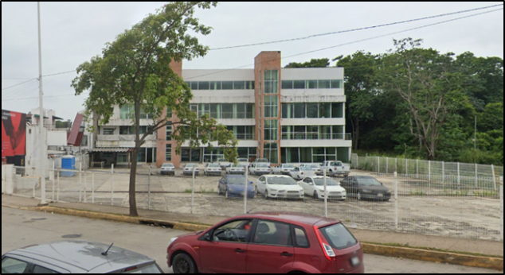  Edificio del Instituto Electoral y de Participación Ciudadana de Tabasco en Periférico Carlos Pellicer Cámara No. 1206, Col. Tamulté de las Barrancas, C.P. 86150, Villahermosa, Tabasco.  Coordenadas:  17.96643282206661, -92.95203030438643  Enlace con la ubicación:  https://maps.app.goo.gl/uMAw6vo3u8oVKKbGA | Punto de llegada de la documentación electoral  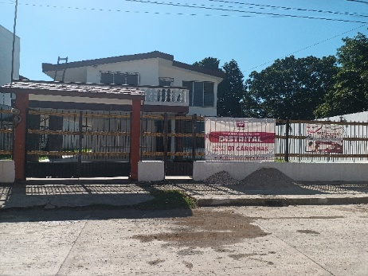  Junta Electoral Distrital 01 Cárdenas en Calle Caoba No. 221 Esq. Calle Ceiba Fraccionamiento Los Reyes Loma Alta, Cárdenas, Tabasco.  Coordenadas:  17.987398981484727, -93.39034505630875  Enlace con la ubicación:  https://www.google.com/maps/d/edit?mid=1aF5if9T-yGRoawYgCsSV2Ybuc8lcbew&usp=sharing

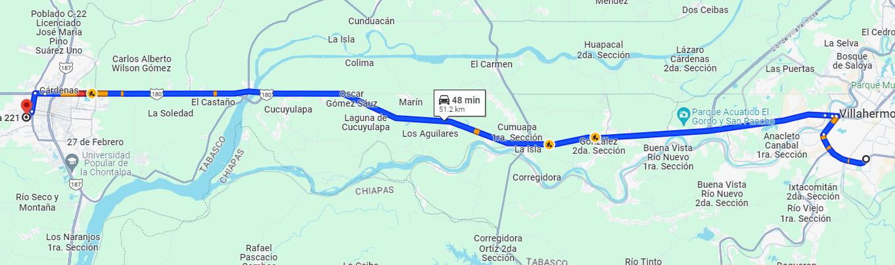

Distancia: 51.2 km*
Tiempo estimado de traslado: 48 minutos*
No considerando el tráfico vehicular y las condiciones viales

*Datos obtenidos el 25/01/2024
Enlace de la ruta: https://acortar.link/S9DVD

Junta Electoral Distrital 02 Cárdenas

Punto de salida de la documentación electoral  Edificio del Instituto Electoral y de Participación Ciudadana de Tabasco en Periférico Carlos Pellicer Cámara No. 1206, Col. Tamulté de las Barrancas, C.P. 86150, Villahermosa, Tabasco.  Coordenadas:  17.96643282206661, -92.95203030438643  Enlace con la ubicación:  https://maps.app.goo.gl/uMAw6vo3u8oVKKbGA | Punto de llegada de la documentación electoral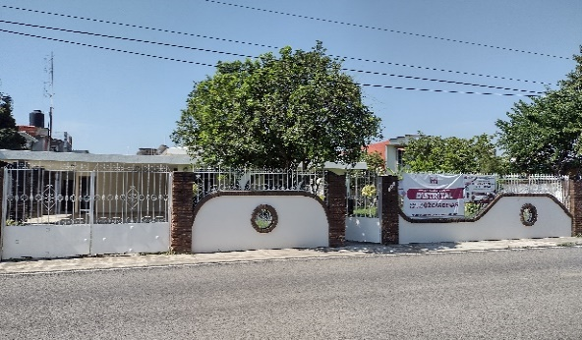  Junta Electoral Distrital 02 Cárdenas en Calle 27 de Febrero No. 147, Colonia Pueblo Nuevo, Cárdenas, Tabasco.  Coordenadas:  17.997224, -93.380146  Enlace con la ubicación:  https://www.google.com/maps/d/edit?mid=1aF5if9T-yGRoawYgCsSV2Ybuc8lcbew&usp=sharing

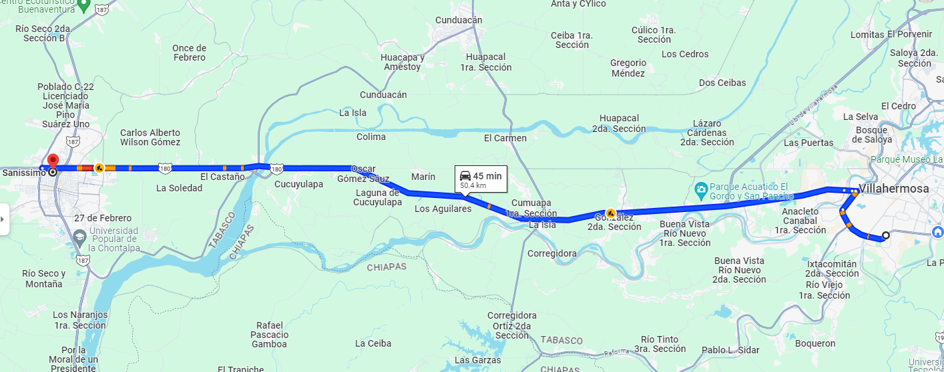

Distancia: 50.4 km*
Tiempo estimado de traslado: 45 minutos*
No considerando el tráfico vehicular y las condiciones viales

*Datos obtenidos el 25/01/2024
Enlace de la ruta: https://acortar.link/W4XJYQ

Junta Electoral Distrital 03 Cárdenas

Punto de salida de la documentación electoral  Edificio del Instituto Electoral y de Participación Ciudadana de Tabasco en Periférico Carlos Pellicer Cámara No. 1206, Col. Tamulté de las Barrancas, C.P. 86150, Villahermosa, Tabasco.  Coordenadas:  17.96643282206661, -92.95203030438643  Enlace con la ubicación:  https://maps.app.goo.gl/uMAw6vo3u8oVKKbGA | Punto de llegada de la documentación electoral  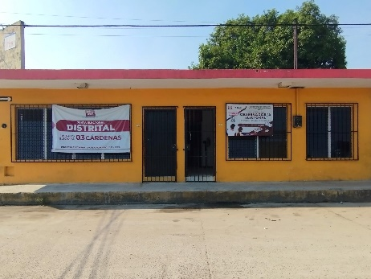  Junta Electoral Distrital 03 Cárdenas en Calle Guadalupe Victoria esquina con calle Venustiano Carranza S.N., Colonia Centro, Cárdenas, Tabasco.  Coordenadas:  17.996722, -93.372699  Enlace con la ubicación:  https://www.google.com/maps/d/edit?mid=1aF5if9T-yGRoawYgCsSV2Ybuc8lcbew&usp=sharing

Distancia: 49.2 km*
Tiempo estimado de traslado: 48 minutos*
No considerando el tráfico vehicular y las condiciones viales

*Datos obtenidos el 25/01/2024
Enlace de la ruta: https://acortar.link/CCvOuW

Junta Electoral Distrital 04 Centla

Punto de salida de la documentación electoral  Edificio del Instituto Electoral y de Participación Ciudadana de Tabasco en Periférico Carlos Pellicer Cámara No. 1206, Col. Tamulté de las Barrancas, C.P. 86150, Villahermosa, Tabasco.  Coordenadas:  17.96643282206661, -92.95203030438643  Enlace con la ubicación:  https://maps.app.goo.gl/uMAw6vo3u8oVKKbGA | Punto de llegada de la documentación electoral  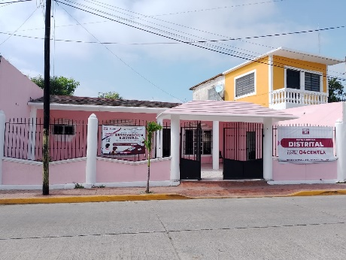  Junta Electoral Distrital 04 Centla en Calle Benito Juárez No. 416, Colonia Centro, Frontera, Centla, Tabasco  Coordenadas:  18.528326, -92.651923  Enlace con la ubicación:  https://www.google.com/maps/d/edit?mid=1aF5if9T-yGRoawYgCsSV2Ybuc8lcbew&usp=sharing

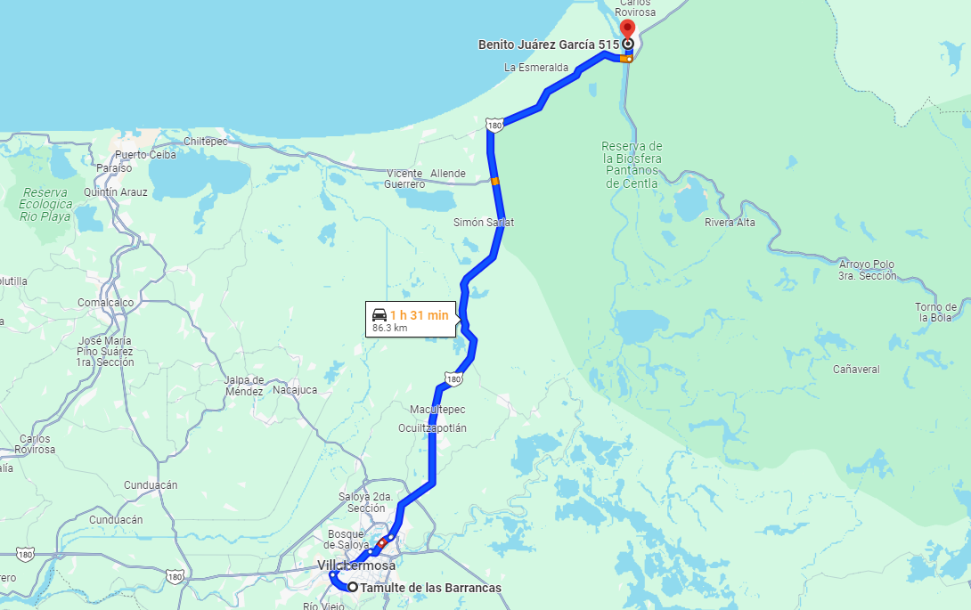

Distancia: 86.3 km*
Tiempo estimado de traslado: 1 hora y 31 minutos*
No considerando el tráfico vehicular y las condiciones viales

*Datos obtenidos el 25/01/2024
Enlace de la ruta: https://goo.su/8JrYo

Junta Electoral Distrital 05 Centro

Punto de salida de la documentación electoral  Edificio del Instituto Electoral y de Participación Ciudadana de Tabasco en Periférico Carlos Pellicer Cámara No. 1206, Col. Tamulté de las Barrancas, C.P. 86150, Villahermosa, Tabasco.  Coordenadas:  17.96643282206661, -92.95203030438643  Enlace con la ubicación:  https://maps.app.goo.gl/uMAw6vo3u8oVKKbGA | Punto de llegada de la documentación electoral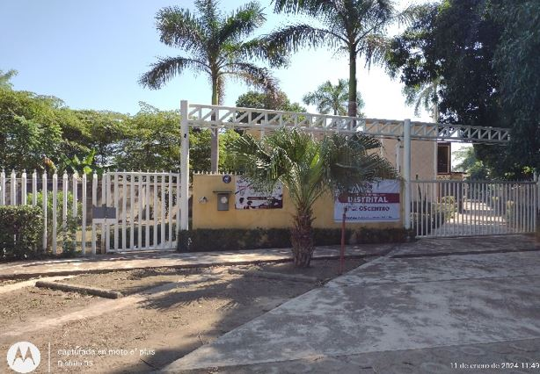  Junta Electoral Distrital 05 Centro en Carretera a Ixtacomitán 1ra Km. 2.5 S.N., Ixtacomitán 3ra Sección, Villahermosa, Centro, Tabasco  Coordenadas:  17.949185, -92.938595  Enlace con la ubicación:  https://www.google.com/maps/d/edit?mid=1aF5if9T-yGRoawYgCsSV2Ybuc8lcbew&usp=sharing

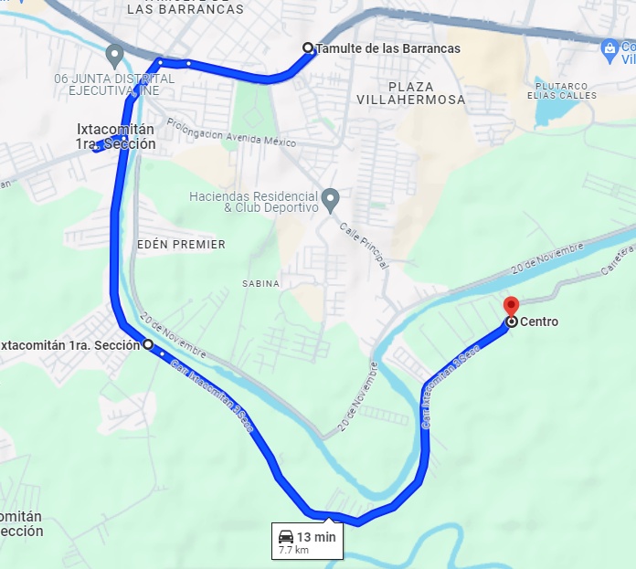

Distancia: 7.7 km*
Tiempo estimado de traslado: 13 minutos*
No considerando el tráfico vehicular y las condiciones viales

*Datos obtenidos el 25/01/2024
Enlace de la ruta: https://acortar.link/3Gm12K
Junta Electoral Distrital 06 Centro

Punto de salida de la documentación electoral  Edificio del Instituto Electoral y de Participación Ciudadana de Tabasco en Periférico Carlos Pellicer Cámara No. 1206, Col. Tamulté de las Barrancas, C.P. 86150, Villahermosa, Tabasco.  Coordenadas:  17.96643282206661, -92.95203030438643  Enlace con la ubicación:  https://maps.app.goo.gl/uMAw6vo3u8oVKKbGA | Punto de llegada de la documentación electoral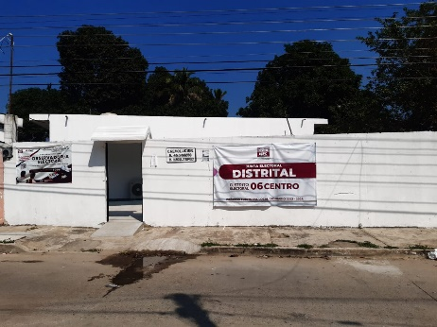  Junta Electoral Distrital 06 Centro en Calle Revolución No. 48, Villa Macultepec, Centro, Tabasco  Coordenadas:  18.1390494, -92.8576822  Enlace con la ubicación:  https://www.google.com/maps/d/edit?mid=1aF5if9T-yGRoawYgCsSV2Ybuc8lcbew&usp=sharing

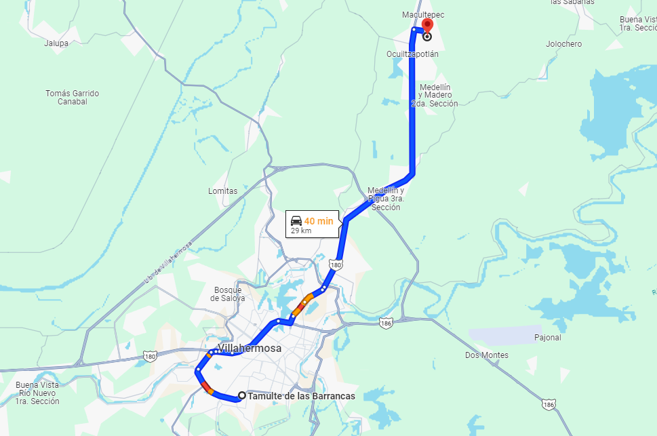

Distancia: 26 km*
Tiempo estimado de traslado: 40 minutos*
No considerando el tráfico vehicular y las condiciones viales

*Datos obtenidos el 25/01/2024
Enlace de la ruta: https://acortar.link/RpNLRr

Junta Electoral Distrital 07 Centro

Punto de salida de la documentación electoral  Edificio del Instituto Electoral y de Participación Ciudadana de Tabasco en Periférico Carlos Pellicer Cámara No. 1206, Col. Tamulté de las Barrancas, C.P. 86150, Villahermosa, Tabasco.  Coordenadas:  17.96643282206661, -92.95203030438643  Enlace con la ubicación:  https://maps.app.goo.gl/uMAw6vo3u8oVKKbGA | Punto de llegada de la documentación electoral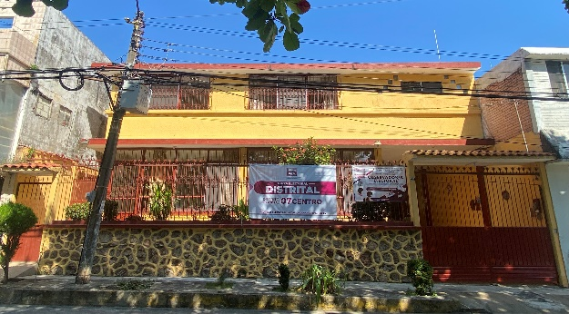  Junta Electoral Distrital 07 Centro en Calle Sindicato de Economía No. 210, Colonia López Mateos, Centro, Tabasco  Coordenadas:  17.999580, - 92.930194  Enlace con la ubicación:  https://www.google.com/maps/d/edit?mid=1aF5if9T-yGRoawYgCsSV2Ybuc8lcbew&usp=sharing

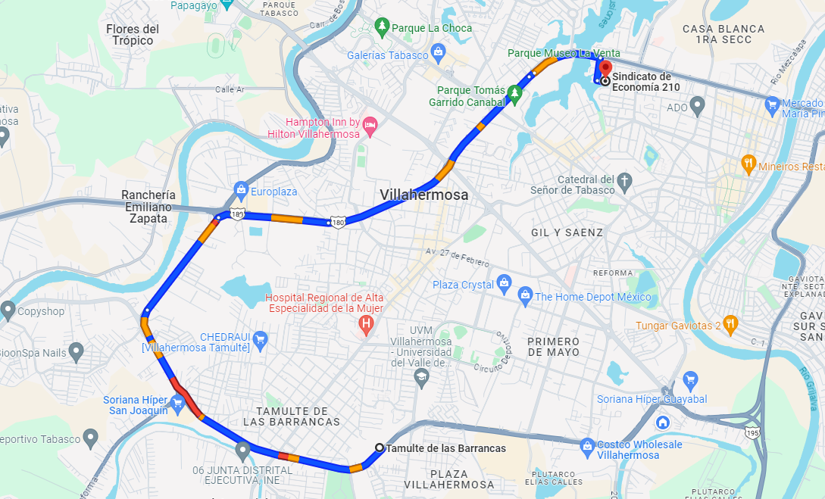

Distancia: 9.3 km*
Tiempo estimado de traslado: 19 minutos*
No considerando el tráfico vehicular y las condiciones viales

*Datos obtenidos el 25/01/2024
Enlace de la ruta: https://acortar.link/mEHXQU

Junta Electoral Distrital 08 Centro

Punto de salida de la documentación electoral  Edificio del Instituto Electoral y de Participación Ciudadana de Tabasco en Periférico Carlos Pellicer Cámara No. 1206, Col. Tamulté de las Barrancas, C.P. 86150, Villahermosa, Tabasco.  Coordenadas:  17.96643282206661, -92.95203030438643  Enlace con la ubicación:  https://maps.app.goo.gl/uMAw6vo3u8oVKKbGA | Punto de llegada de la documentación electoral  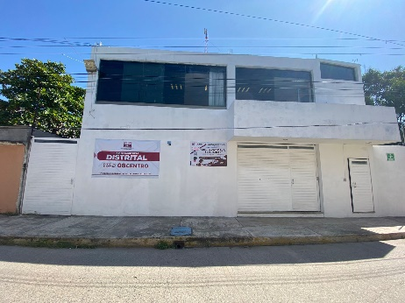  Junta Electoral Distrital 08 Centro en Calle Alameda No. 8, Colonia Miguel Hidalgo y Costilla, Centro, Tabasco  Coordenadas:  17.975474364818382, -92.97215775692511  Enlace con la ubicación:  https://www.google.com/maps/d/edit?mid=1aF5if9T-yGRoawYgCsSV2Ybuc8lcbew&usp=sharing

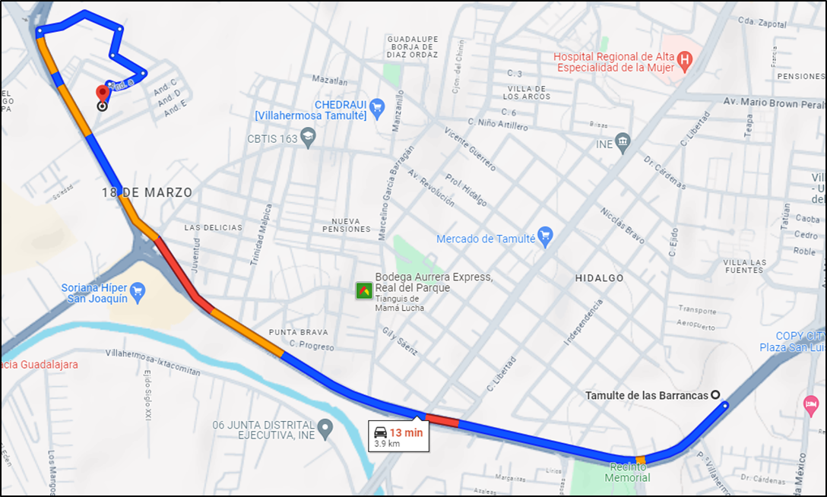

Distancia: 3.9 km*
Tiempo estimado de traslado: 13 minutos*
No considerando el tráfico vehicular y las condiciones viales

*Datos obtenidos el 25/01/2024
Enlace de la ruta: https://acortar.link/f8grYR
Junta Electoral Distrital 09 Centro

Punto de salida de la documentación electoral  Edificio del Instituto Electoral y de Participación Ciudadana de Tabasco en Periférico Carlos Pellicer Cámara No. 1206, Col. Tamulté de las Barrancas, C.P. 86150, Villahermosa, Tabasco.  Coordenadas:  17.96643282206661, -92.95203030438643  Enlace con la ubicación:  https://maps.app.goo.gl/uMAw6vo3u8oVKKbGA | Punto de llegada de la documentación electoral  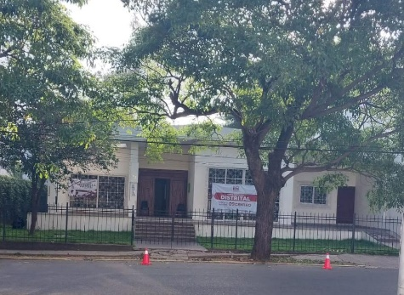  Junta Electoral Distrital 09 Centro en Calle Heroico Colegio Militar No. 125, Colonia Primero de Mayo, C.P. 86100, Centro, Tabasco.  Coordenadas:  17.978378, -92.942207  Enlace con la ubicación:  https://www.google.com/maps/d/edit?mid=1aF5if9T-yGRoawYgCsSV2Ybuc8lcbew&usp=sharing

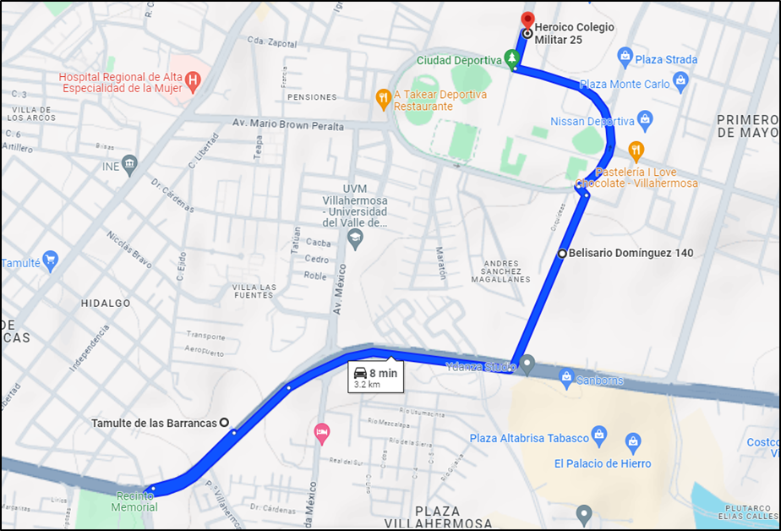

Distancia: 3.2 km*
Tiempo estimado de traslado: 8 minutos*
No considerando el tráfico vehicular y las condiciones viales

*Datos obtenidos el 25/01/2024
Enlace de la ruta: https://acortar.link/0abqCN

Junta Electoral Distrital 10 Centro

Punto de salida de la documentación electoral  Edificio del Instituto Electoral y de Participación Ciudadana de Tabasco en Periférico Carlos Pellicer Cámara No. 1206, Col. Tamulté de las Barrancas, C.P. 86150, Villahermosa, Tabasco.  Coordenadas:  17.96643282206661, -92.95203030438643  Enlace con la ubicación:  https://maps.app.goo.gl/uMAw6vo3u8oVKKbGA | Punto de llegada de la documentación electoral  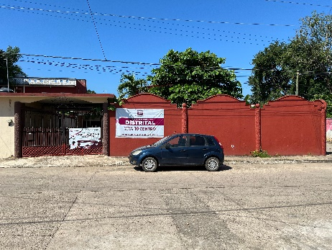  Junta Electoral Distrital 10 Centro en Calle Francisco I. Madero No. 202 esquina Ausencio Cruz, Villa Playa del Rosario, Centro, Tabasco  Coordenadas:  17.854460, -92.930267  Enlace con la ubicación:  https://www.google.com/maps/d/edit?mid=1aF5if9T-yGRoawYgCsSV2Ybuc8lcbew&usp=sharing

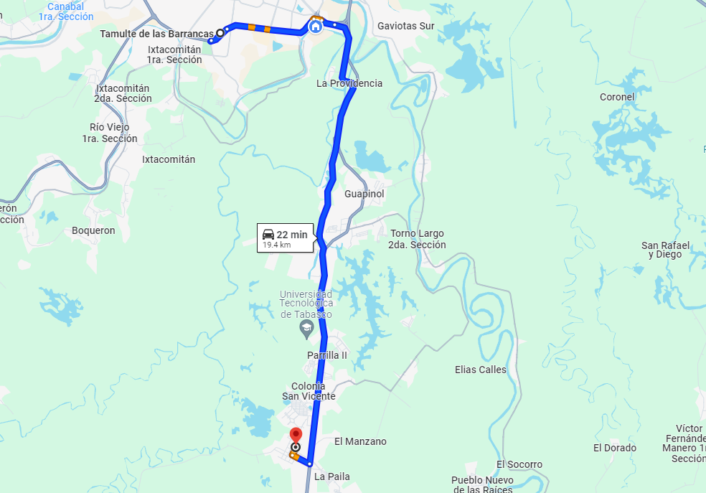

Distancia: 19.4 km*
Tiempo estimado de traslado: 22 minutos*
No considerando el tráfico vehicular y las condiciones viales
*Datos obtenidos el 25/01/2024
Enlace de la ruta: https://acortar.link/58P7Jr

Junta Electoral Distrital 11 Comalcalco

Punto de salida de la documentación electoral  Edificio del Instituto Electoral y de Participación Ciudadana de Tabasco en Periférico Carlos Pellicer Cámara No. 1206, Col. Tamulté de las Barrancas, C.P. 86150, Villahermosa, Tabasco.  Coordenadas:  17.96643282206661, -92.95203030438643  Enlace con la ubicación:  https://maps.app.goo.gl/uMAw6vo3u8oVKKbGA | Punto de llegada de la documentación electoral  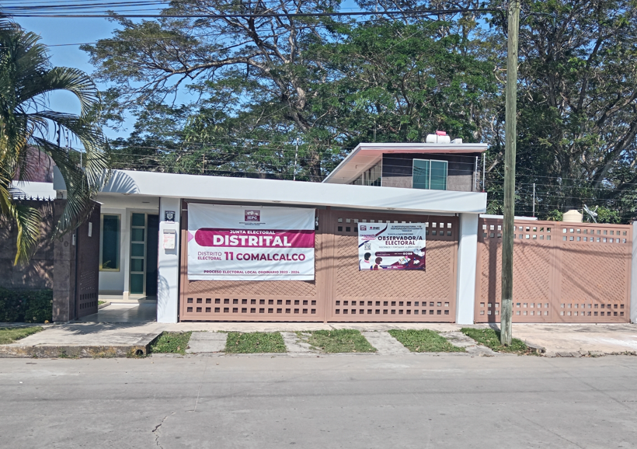  Junta Electoral Distrital 11 Comalcalco en Calle Cacao No. 100, Colonia Las Rosas, Comalcalco, Tabasco  Coordenadas:  18.257223, -93.212733  Enlace con la ubicación:  https://www.google.com/maps/d/edit?mid=1aF5if9T-yGRoawYgCsSV2Ybuc8lcbew&usp=sharing

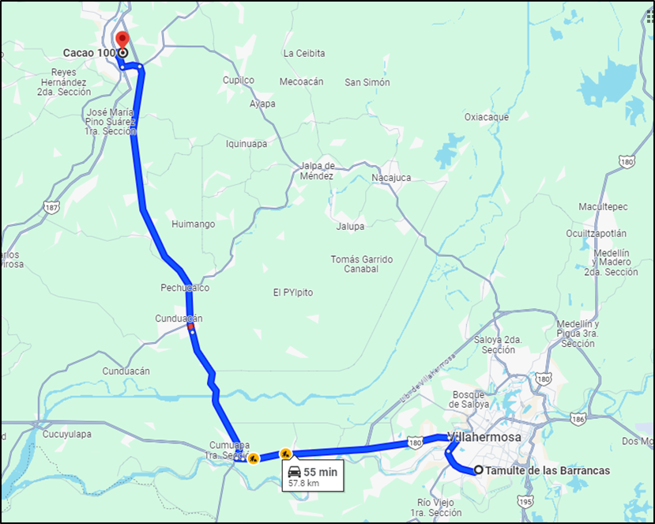

Distancia: 57.8 km*
Tiempo estimado de traslado: 55 minutos*
No considerando el tráfico vehicular y las condiciones viales
*Datos obtenidos el 25/01/2024
Enlace de la ruta: https://acortar.link/x2t3mw

Junta Electoral Distrital 12 Comalcalco

Punto de salida de la documentación electoral  Edificio del Instituto Electoral y de Participación Ciudadana de Tabasco en Periférico Carlos Pellicer Cámara No. 1206, Col. Tamulté de las Barrancas, C.P. 86150, Villahermosa, Tabasco.  Coordenadas:  17.96643282206661, -92.95203030438643  Enlace con la ubicación:  https://maps.app.goo.gl/uMAw6vo3u8oVKKbGA | Punto de llegada de la documentación electoral  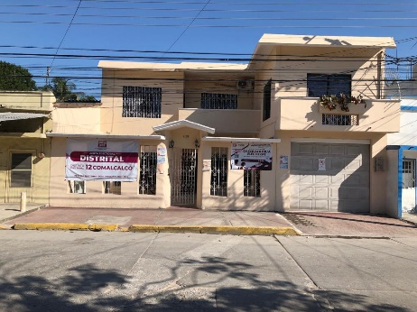  Junta Electoral Distrital 12 Comalcalco en Boulevard Leandro Rovirosa Wade No. 459, C. P. 86330, Comalcalco, Tabasco  Coordenadas:  18.269911, -93.226852  Enlace con la ubicación:  https://www.google.com/maps/d/edit?mid=1aF5if9T-yGRoawYgCsSV2Ybuc8lcbew&usp=sharing

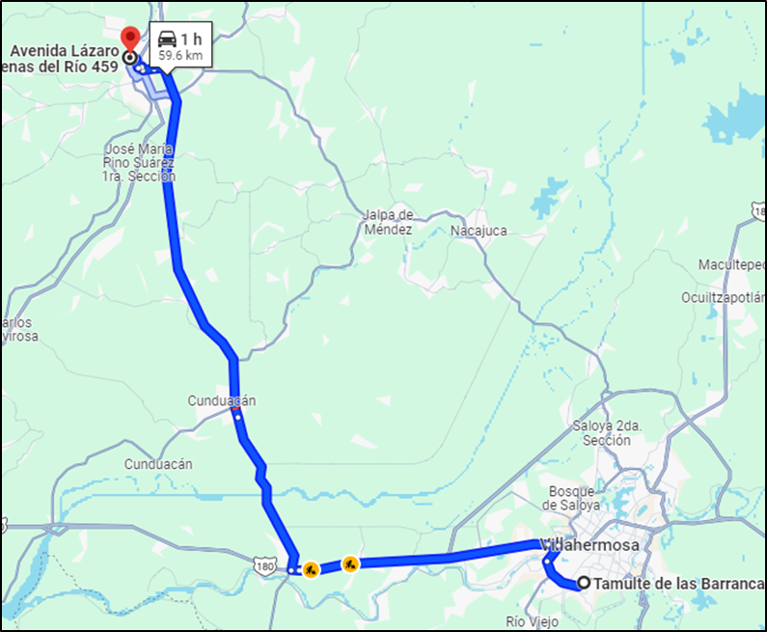

Distancia: 59.6 km*
Tiempo estimado de traslado: 1 hora*
No considerando el tráfico vehicular y las condiciones viales
*Datos obtenidos el 25/01/2024
Enlace de la ruta: https://acortar.link/qdaAE7

Junta Electoral Distrital 13 Cunduacán

Punto de salida de la documentación electoral  Edificio del Instituto Electoral y de Participación Ciudadana de Tabasco en Periférico Carlos Pellicer Cámara No. 1206, Col. Tamulté de las Barrancas, C.P. 86150, Villahermosa, Tabasco.  Coordenadas:  17.96643282206661, -92.95203030438643  Enlace con la ubicación:  https://maps.app.goo.gl/uMAw6vo3u8oVKKbGA | Punto de llegada de la documentación electoral  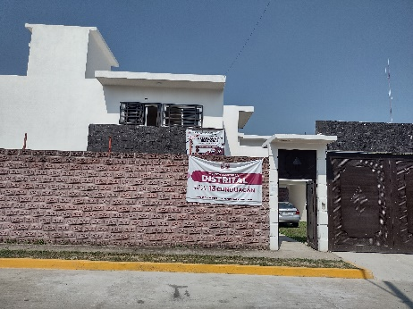  Junta Electoral Distrital 13 Cunduacán en Calle Playa del Rosario S.N., Fraccionamiento Playa Azul, Col. Centro, Cunduacán, Tabasco  Coordenadas:  18.062436, -93.173677  Enlace con la ubicación:  https://www.google.com/maps/d/edit?mid=1aF5if9T-yGRoawYgCsSV2Ybuc8lcbew&usp=sharing

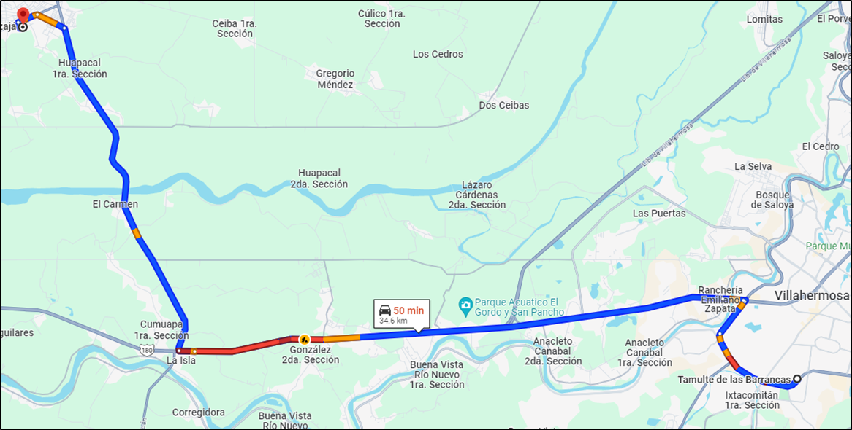

Distancia: 34.6 km*
Tiempo estimado de traslado: 50 minutos*
No considerando el tráfico vehicular y las condiciones viales
*Datos obtenidos el 25/01/2024
Enlace de la ruta: https://acortar.link/RnNaTX

Junta Electoral Distrital 14 Emiliano Zapata

Punto de salida de la documentación electoral  Edificio del Instituto Electoral y de Participación Ciudadana de Tabasco en Periférico Carlos Pellicer Cámara No. 1206, Col. Tamulté de las Barrancas, C.P. 86150, Villahermosa, Tabasco.  Coordenadas:  17.96643282206661, -92.95203030438643  Enlace con la ubicación:  https://maps.app.goo.gl/uMAw6vo3u8oVKKbGA | Punto de llegada de la documentación electoral  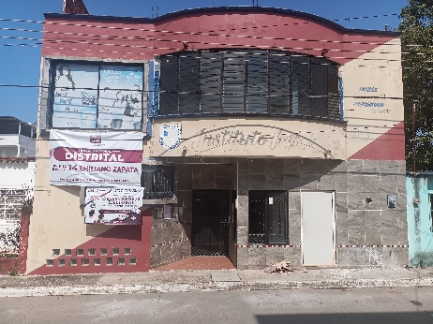  Junta Electoral Distrital 14 Emiliano Zapata en Calle Simón Sarlat No. 20 entre G. Méndez y Morelos, Colonia Centro, Emiliano Zapata, Tabasco  Coordenadas:  17.743042, -91.764382  Enlace con la ubicación:  https://www.google.com/maps/d/edit?mid=1aF5if9T-yGRoawYgCsSV2Ybuc8lcbew&usp=sharing

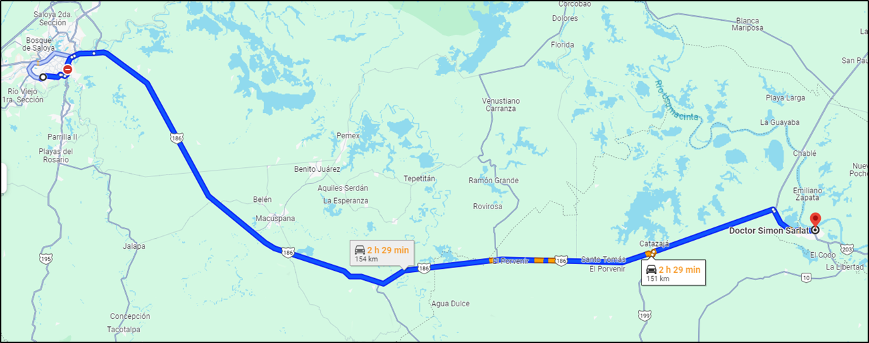

Distancia: 151 km*
Tiempo estimado de traslado: 2 horas y 29 minutos*
No considerando el tráfico vehicular y las condiciones viales
*Datos obtenidos el 25/01/2024
Enlace de la ruta: https://goo.su/Pcy4

Junta Electoral Distrital 15 Huimanguillo

Punto de salida de la documentación electoral  Edificio del Instituto Electoral y de Participación Ciudadana de Tabasco en Periférico Carlos Pellicer Cámara No. 1206, Col. Tamulté de las Barrancas, C.P. 86150, Villahermosa, Tabasco.  Coordenadas:  17.96643282206661, -92.95203030438643  Enlace con la ubicación:  https://maps.app.goo.gl/uMAw6vo3u8oVKKbGA | Punto de llegada de la documentación electoral  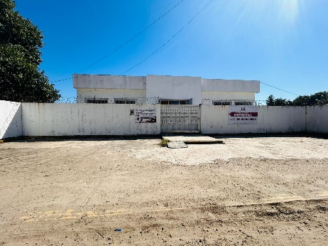  Junta Electoral Distrital 15 Huimanguillo en Avenida de la Juventud No. 20, Colonia Magisterial, Huimanguillo, Tabasco.  Coordenadas:  17.813667, -93.398661  Enlace con la ubicación:  https://www.google.com/maps/d/edit?mid=1aF5if9T-yGRoawYgCsSV2Ybuc8lcbew&usp=sharing

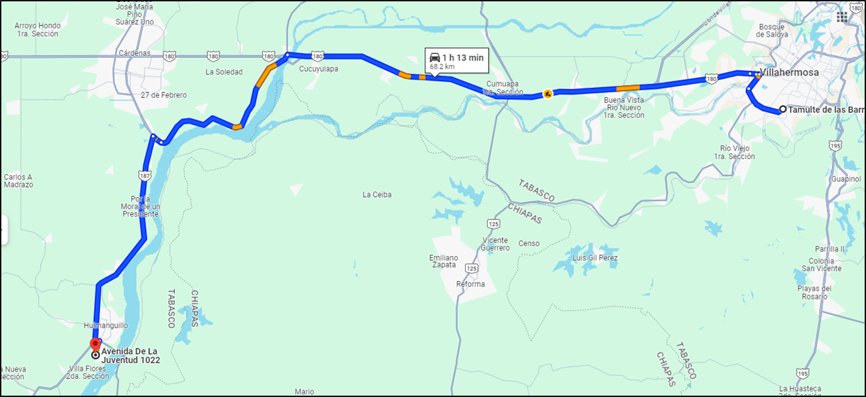

Distancia: 68.2 km*
Tiempo estimado de traslado: 1 hora y 13 minutos*
No considerando el tráfico vehicular y las condiciones viales
*Datos obtenidos el 25/01/2024
Enlace de la ruta: https://acortar.link/5N4k4T

Junta Electoral Distrital 16 Macuspana

Punto de salida de la documentación electoral  Edificio del Instituto Electoral y de Participación Ciudadana de Tabasco en Periférico Carlos Pellicer Cámara No. 1206, Col. Tamulté de las Barrancas, C.P. 86150, Villahermosa, Tabasco.  Coordenadas:  17.96643282206661, -92.95203030438643  Enlace con la ubicación:  https://maps.app.goo.gl/uMAw6vo3u8oVKKbGA | Punto de llegada de la documentación electoral  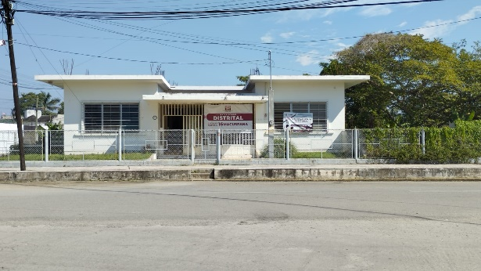  Junta Electoral Distrital 16 Macuspana en Prolongación Agustín Díaz del Castillo, esquina con Circunvalación, C.P. 86708, Macuspana, Tabasco.  Coordenadas:  17.753509, -92.588919  Enlace con la ubicación:  https://www.google.com/maps/d/edit?mid=1aF5if9T-yGRoawYgCsSV2Ybuc8lcbew&usp=sharing

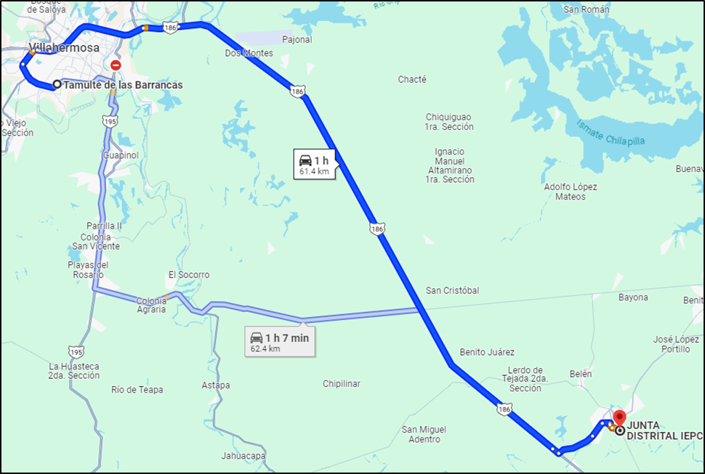

Distancia: 61.4 km*
Tiempo estimado de traslado: 1 hora*
No considerando el tráfico vehicular y las condiciones viales
*Datos obtenidos el 25/01/2024
Enlace de la ruta: https://acortar.link/7d5FmT

Junta Electoral Distrital 17 Jalpa de Méndez

Punto de salida de la documentación electoral  Edificio del Instituto Electoral y de Participación Ciudadana de Tabasco en Periférico Carlos Pellicer Cámara No. 1206, Col. Tamulté de las Barrancas, C.P. 86150, Villahermosa, Tabasco.  Coordenadas:  17.96643282206661, -92.95203030438643  Enlace con la ubicación:  https://maps.app.goo.gl/uMAw6vo3u8oVKKbGA | Punto de llegada de la documentación electoral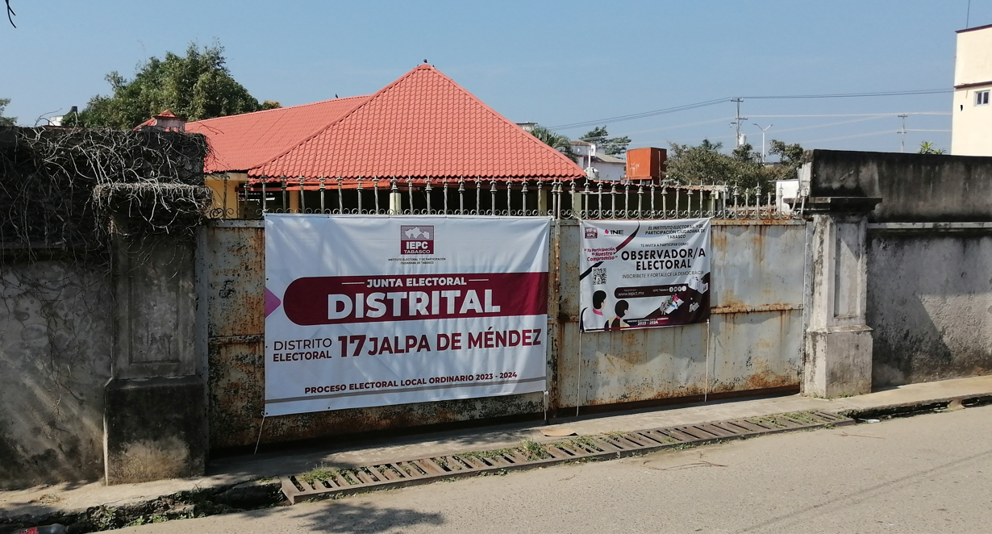Junta Electoral Distrital 17 Jalpa de Méndez en Calle del Retén No. 04, Poblado Amatitán, Jalpa de Méndez, Tabasco  Coordenadas:  18.1767943, -93.0804386  Enlace con la ubicación:  https://www.google.com/maps/d/edit?mid=1aF5if9T-yGRoawYgCsSV2Ybuc8lcbew&usp=sharing

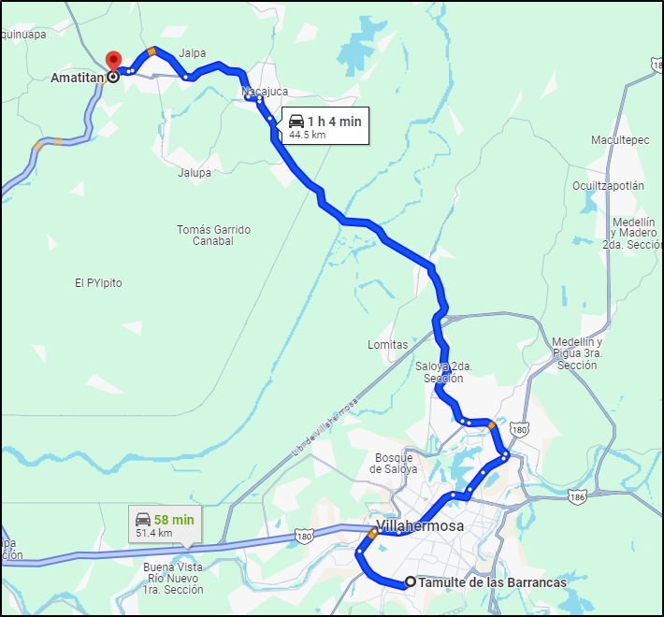

Distancia: 44.5 km*
Tiempo estimado de traslado: 1 hora y 4 minutos*
No considerando el tráfico vehicular y las condiciones viales
*Datos obtenidos el 25/01/2024
Enlace de la ruta: https://acortar.link/hAXzRv

Junta Electoral Distrital 18 Nacajuca

Punto de salida de la documentación electoral  Edificio del Instituto Electoral y de Participación Ciudadana de Tabasco en Periférico Carlos Pellicer Cámara No. 1206, Col. Tamulté de las Barrancas, C.P. 86150, Villahermosa, Tabasco.  Coordenadas:  17.96643282206661, -92.95203030438643  Enlace con la ubicación:  https://maps.app.goo.gl/uMAw6vo3u8oVKKbGA | Punto de llegada de la documentación electoral  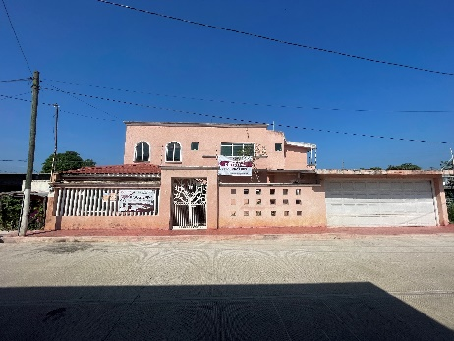  Junta Electoral Distrital 18 Nacajuca en Calle Crisanto Palma No. 26, Colonia Centro, Nacajuca, Tabasco  Coordenadas:  18.16575793153521, -93.0181401729923  Enlace con la ubicación:  https://www.google.com/maps/d/edit?mid=1aF5if9T-yGRoawYgCsSV2Ybuc8lcbew&usp=sharing

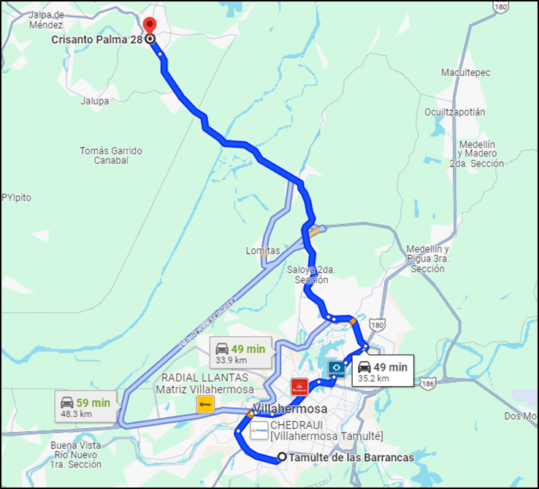

Distancia: 35.2 km*
Tiempo estimado de traslado: 49 minutos*
No considerando el tráfico vehicular y las condiciones viales
*Datos obtenidos el 25/01/2024
Enlace de la ruta: https://acortar.link/OeVB0S

Junta Electoral Distrital 19 Paraíso

Punto de salida de la documentación electoral  Edificio del Instituto Electoral y de Participación Ciudadana de Tabasco en Periférico Carlos Pellicer Cámara No. 1206, Col. Tamulté de las Barrancas, C.P. 86150, Villahermosa, Tabasco.  Coordenadas:  17.96643282206661, -92.95203030438643  Enlace con la ubicación:  https://maps.app.goo.gl/uMAw6vo3u8oVKKbGA | Punto de llegada de la documentación electoral  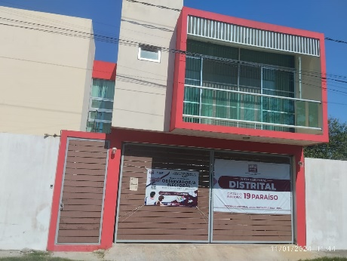  Junta Electoral Distrital 19 Paraíso en Calle Desiderio G. Rosado Sastre S.N., Colonia Guanajai, Paraíso, Tabasco  Coordenadas:  18.411712, -93.204267  Enlace con la ubicación:  https://www.google.com/maps/d/edit?mid=1aF5if9T-yGRoawYgCsSV2Ybuc8lcbew&usp=sharing

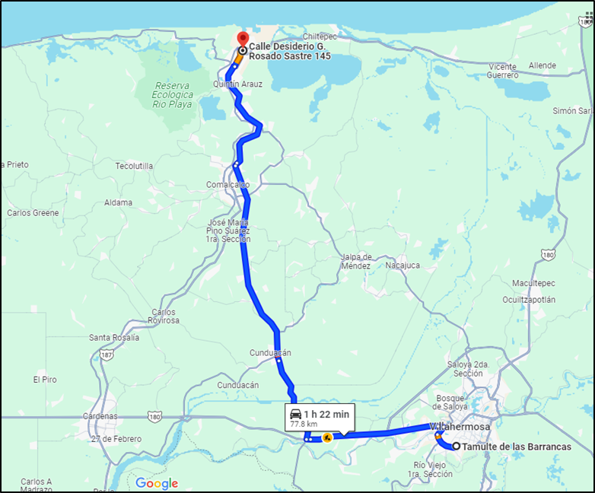

Distancia: 77.8 km*
Tiempo estimado de traslado: 1 hora y 22 minutos*
No considerando el tráfico vehicular y las condiciones viales
*Datos obtenidos el 25/01/2024
Enlace de la ruta: https://goo.su/o9buW

Junta Electoral Distrital 20 Teapa

Punto de salida de la documentación electoral  Edificio del Instituto Electoral y de Participación Ciudadana de Tabasco en Periférico Carlos Pellicer Cámara No. 1206, Col. Tamulté de las Barrancas, C.P. 86150, Villahermosa, Tabasco.  Coordenadas:  17.96643282206661, -92.95203030438643  Enlace con la ubicación:  https://maps.app.goo.gl/uMAw6vo3u8oVKKbGA | Punto de llegada de la documentación electoral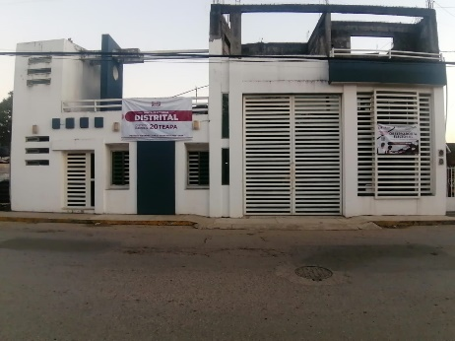  Junta Electoral Distrital 20 Teapa en Avenida Carlos A. Madrazo No. 190, Colonia Sierra Arroyo, Teapa, Tabasco  Coordenadas:  17.562814, -92.946193  Enlace con la ubicación:  https://www.google.com/maps/d/edit?mid=1aF5if9T-yGRoawYgCsSV2Ybuc8lcbew&usp=sharing

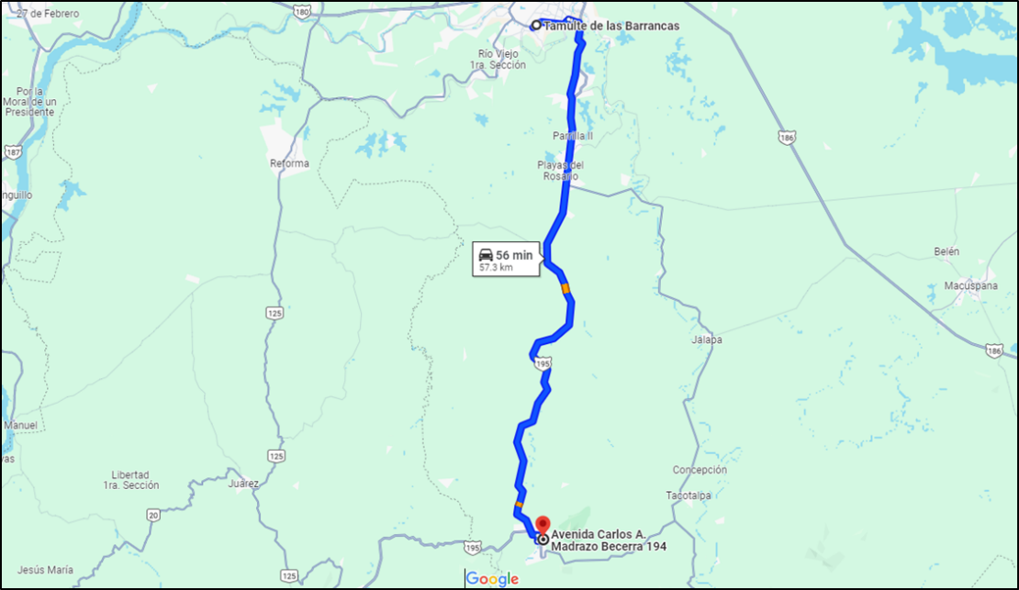

Distancia: 57.3 km*
Tiempo estimado de traslado: 56 minutos*
No considerando el tráfico vehicular y las condiciones viales
*Datos obtenidos el 25/01/2024
Enlace de la ruta: https://acortar.link/ZuoNpH

Junta Electoral Distrital 21 Tenosique

Punto de salida de la documentación electoral  Edificio del Instituto Electoral y de Participación Ciudadana de Tabasco en Periférico Carlos Pellicer Cámara No. 1206, Col. Tamulté de las Barrancas, C.P. 86150, Villahermosa, Tabasco.  Coordenadas:  17.96643282206661, -92.95203030438643  Enlace con la ubicación:  https://maps.app.goo.gl/uMAw6vo3u8oVKKbGA | Punto de llegada de la documentación electoral  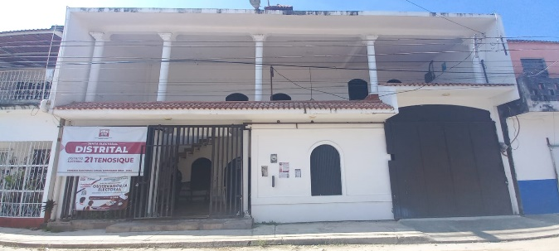  Junta Electoral Distrital 21 Tenosique en Calle Chichén Itzá S.N. Lote 2 Manzana 8 Colonia Pomona, Tenosique de Pino Suárez, Tabasco  Coordenadas:  17.455857, -91.426581  Enlace con la ubicación:  https://www.google.com/maps/d/edit?mid=1aF5if9T-yGRoawYgCsSV2Ybuc8lcbew&usp=sharing

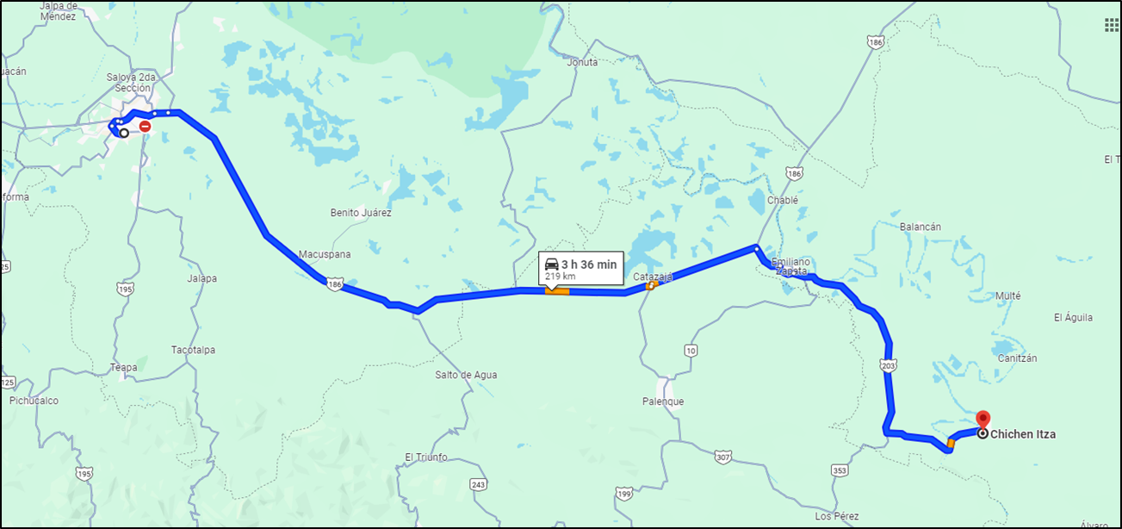

Distancia: 219 km*
Tiempo estimado de traslado: 3 horas y 26 minutos*
No considerando el tráfico vehicular y las condiciones viales
*Datos obtenidos el 25/01/2024
Enlace de la ruta: https://goo.su/MaQ5h

MARCO NORMATIVO

La Constitución Política del Estado Libre y Soberano de Tabasco, en el artículo 9, apartado C, señala que “La organización de las elecciones estatal, distritales y municipales es una función pública del estado que se realiza a través de un organismo público autónomo denominado Instituto Electoral y de Participación Ciudadana de Tabasco” ejercerá entre otras funciones, la producción de los Documentos y Materiales Electorales, (numeral I, inciso i; apartado C).

La Constitución Política de los Estado Unidos Mexicano, en el artículo 41, Base V señala que la organización de las elecciones es una función estatal que se realiza a través del INE y de los OPL, en los términos que establece la misma Constitución. El Apartado C, numeral 4 de la Base referida, establece que, en las entidades federativas, las elecciones locales y, en su caso, las consultas populares y los procesos de revocación de mandato, estarán a cargo del OPL en los términos que señala la referida Constitución, los cuales ejercerán entre otras funciones, la producción de los documentos y materiales electorales.

La Ley General Instituciones Procedimientos Electorales, en el artículo 104, numeral 1, incisos f) y g), señala que corresponde a los OPL, entre otras funciones, llevar a cabo las actividades necesarias para la preparación de la jornada electoral e imprimir los documentos y producir los materiales electorales, en términos de los lineamientos que al efecto emita el INE.

La Ley Electoral y de Partidos Políticos del Estado de Tabasco, establece, el artículo 121, numeral 1 fracciones XI y XII, que la DOEEC tiene dentro de sus atribuciones las relativas a: “Elaborar los formatos de toda la documentación electoral, para proponerlos por conducto del Secretario Ejecutivo, a la aprobación del Consejo Estatal”; “Proveer lo necesario para la impresión y distribución de la documentación electoral autorizada. Por su parte el 216, numeral 1, inciso d), precisa que deberán salvaguardar y cuidar las boletas electorales, ya que se consideran un asunto de seguridad nacional.

En la Ley Electoral y de Partidos Políticos del Estado de Tabasco, en su artículo 131, numeral 1, determina que la entrega de la documentación y útiles necesarios, así como el apoyo para el cumplimiento de sus funciones, corresponde a los Presidentes de los Consejos Electorales Distritales.

En el artículo 216, numerales 1 y 2 fracción I de la citada Ley, determina que el Consejo Estatal aprobará el modelo, así como los datos que deberán contener las boletas electorales para la elección de Gubernatura, Diputación, Presidencias municipales y Regidurías.

El artículo 218, numeral 1 señala que, las boletas deberán obrar en poder de los Consejos Electorales Distritales, quince días antes de la elección.
Asimismo, el mismo artículo numeral 2, establece las medidas que deberán tomar los Consejos Electorales Distritales para su estricto control.

El Reglamento de Elecciones, en el artículo 149, numeral 1, refiere el establecimiento de las directrices generales para llevar a cabo el diseño, impresión, producción, almacenamiento, supervisión, distribución y destrucción de los documentos y materiales electorales utilizados en los procesos electorales federales y locales, tanto ordinarios como extraordinarios, así como para el voto de los ciudadanos residentes en el extranjero.

Asimismo, el artículo 168 numeral 1, de este Reglamento, establece que la Presidencia de cada Consejo del OPL, será responsable de las bodegas electorales, así como de todas las operaciones y procedimientos de apertura y cierre, mismos que se registrarán en una bitácora.

El artículo 170, numeral 1, del citado Reglamento establece que, para efecto de la distribución de los materiales electorales, se debe diseñar una estrategia, considerando factores de tiempo, distancia, recursos humanos y recursos materiales. Además, en el numeral 2, se señala que los materiales electorales pueden ser distribuidos directamente por los proveedores, o bien, por el OPL, según corresponda, a través de las áreas facultadas para tal efecto. En cualquiera de los casos, se instrumentarán programas de distribución que deberán contar, cada uno, al menos con las características siguientes:

- Cantidad, tipo de documentación y materiales electorales a distribuir
a cada distrito electoral;
- Peso y volumen de los materiales electorales a distribuir;
- Tipos de vehículos que realizarán la distribución;
- Lugar, fecha y hora de carga de los vehículos;
- Fecha y hora estimada de llegada de los vehículos a cada distrito, y;
- Seguimiento del itinerario de los vehículos y recepción en los distritos.

Una vez que TGM notifique las fechas de entrega de los productos terminados, la SE, hará del conocimiento a las y los integrantes del Consejo Estatal del IEPC Tabasco dicha información.

El Reglamento Interior del IEPC Tabasco, en su artículo 35, refiere a la facultad de la DOEEC, con el órgano encargado de la preparación, capacitación, organización y desarrollo de las elecciones, supervisando la integración, instalación y funcionamiento de las juntas y consejos distritales, proveyendo la documentación y material electoral. Concatenado a lo anterior, el artículo 36 fracciones IX, X y XXI de reglamento en cita, describe que con independencia de las atribuciones que le otorga la Ley Electoral y de Partidos Políticos del Estado de Tabasco, a la DOEEEC, deberá de vigilar la distribución de la documentación y materiales electorales autorizados, así como aprobar las rutas electorales de distribución de las mismas.

